В рамках месячника патриотического воспитания в Павловской сельской модельной библиотеке прошел конкурс патриотического стиха

**«И жизнь, и к Родине любовь…»**

Участниками конкурса стали читатели библиотеки, учащиеся 5-7 классов.

Прозвучали стихи М.Лермонтова, И. Никитина, М.Исаковского, С.Есенина, Ю. Кузнецова Р. Казаковой, К.Симонова.

Много у нас хороших поэтов говорящих о Родине любящим голосом, который волнует и запоминается надолго. Мы с радостью прослушали лишь малую частичку таких стихов, вошедших не только в российскую, но и в мировую классику. А жюри по достоинству оценило выступление конкурсантов.

Победителями конкурса стали Дрыманова Татьяна, Шергин Артем, Боровинская Дарья. В номинации «Сценическое мастерство» победил ученик 6-го класса Галявиев Эльнар, в номинации «Исполнительское мастерство» - Иванова Милена. Грамоты победителям конкурса вручила председатель жюри, преподаватель русского языка и литературы Мухамадуллина В,Ф.

Все участники конкурса были награждены поощрительными призами.

Конкурс этот как приглашение юных чита­телей нашей библиотеки, к более основательному знакомству со стихами российских поэтов о Родине, о самом святом, что есть в жизни каждого человека - родной земле.

В один конкурс, разумеется, нельзя было вместить всех выдающихся поэтов прошлого и настоящего. Конкурс ставил своей целью лишь приоткрыть дверь в богатейший мир великого классического наслед­ства, в мир прекрасного искусства – художественного слова.

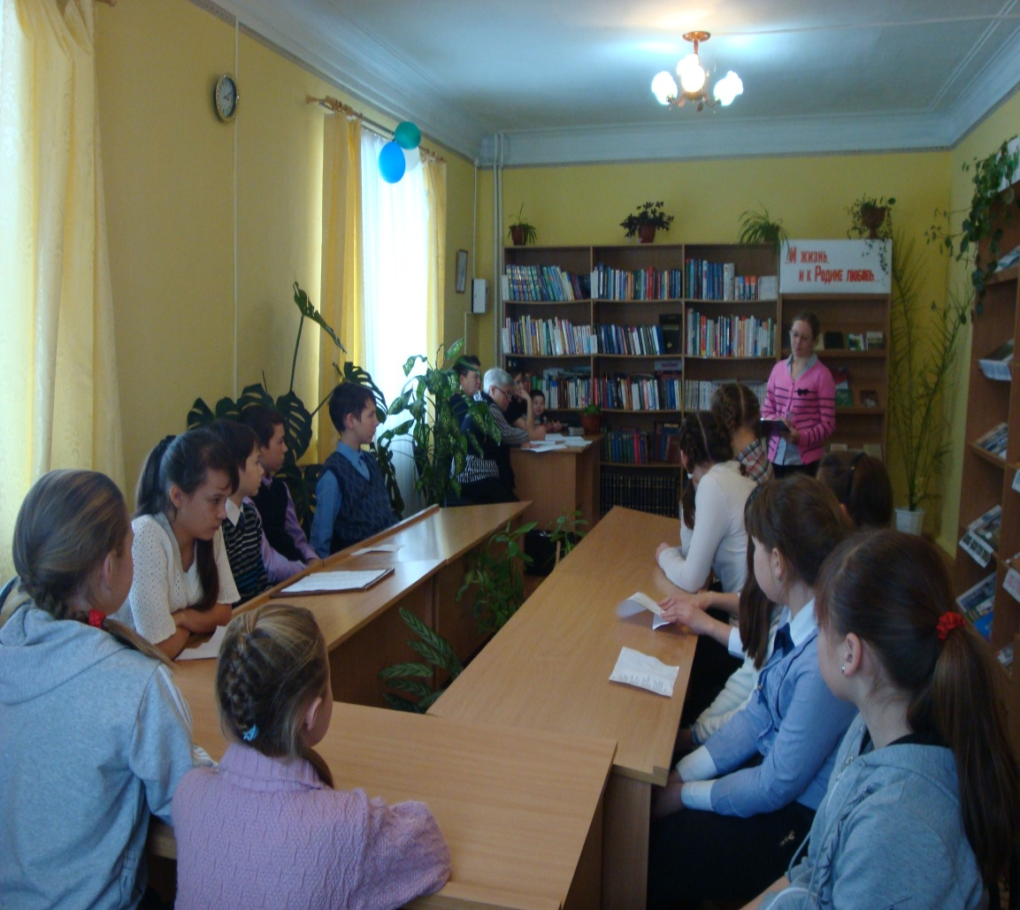

Библиотекарь Морозова А.С. читает П.Синявского «Россия»

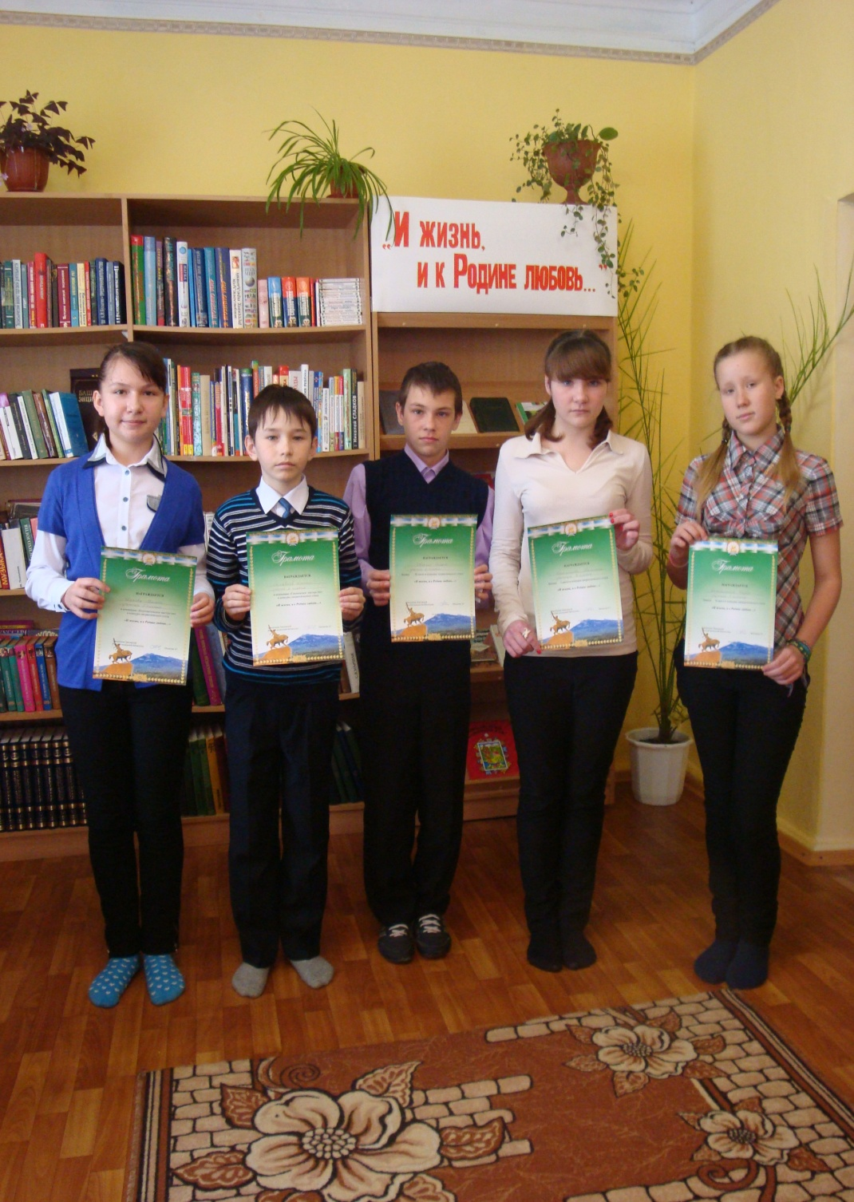

Победители конкурса патриотического стиха